Дифференцированное домашнее задание.
Учащимся предлагается самим выбрать уровень сложности домашнего задания и решить из предложенных на оценку
На «3»:
1. « Повторяю, что плохо знаю» - карточки с примерами на выполнение действий с обыкновенными дробями ( умножение и деление).
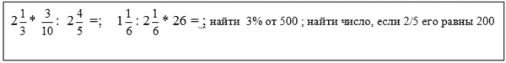
На «4» :
2. « Для сообразительных» карточки с задачей:
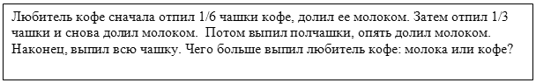
На «5»:
3. « Смелее твори»:
Составить две задачи с рисунками: на нахождение дроби от числа и деление дробей.

Дифференцированное домашнее задание.
Учащимся предлагается самим выбрать уровень сложности домашнего задания и решить из предложенных на оценку
На «3»:
1. « Повторяю, что плохо знаю» - карточки с примерами на выполнение действий с обыкновенными дробями ( умножение и деление).
На «4» :
2. « Для сообразительных» карточки с задачей:
На «5»:
3. « Смелее твори»:
Составить две задачи с рисунками: на нахождение дроби от числа и деление дробей.

